***Лабораторна робота №14***

***«Використання регулярних виразів у Linux»***

***Теоретичні відомості***

Регулярним виразом є шаблон, за допомогою якого описується набір рядків. Регулярні вирази будуються аналогічно арифметичним виразам з використанням різних операторів, які об'єднуються в невеликі вирази.

Основними конструктивними елементами є регулярні вирази, які відповідають одиничному символу. Більшість символів, включаючи всі літери і цифри, є регулярними виразами, які відповідають самі собі. Можна скасувати спеціальне значення будь-якого метасимвола, якщо додати перед ним зворотний слеш.

***Метасимволи регулярних виразів***

За будь-яким регулярним виразом може слідувати один з наступних операторів повторення (метасимвол):

Табл.1. Оператори регулярних виразів

|  |  |
| --- | --- |
| **Оператор** | **Дія** |
| ***.*** | Відповідає будь-якому одиночному символу |
| ***?*** | Попередній елемент необов'язковий і може бути присутнім не більше одного разу |
| ***\**** | Попередній елемент може бути присутнім нуль або більше число разів |
| ***+*** | Попередній елемент може бути присутнім один або більше число разів |
| ***{N}*** | Попередній елемент присутній рівно ***N*** разів |
| ***{N,}*** | Попередній елемент може бути присутнім ***N*** або більше число разів |
| ***{N, M}*** | Попередній елемент може бути присутнім принаймні ***N*** раз, але не більше ***M*** разів |
| ***-*** | За допомогою цього символу задається діапазон, якщо це не перший і не останній елемент у списку і не завершальне значення діапазону |
| ***^*** | Відповідає порожньому рядку на початку рядка введення, також представляє символи, що не підпадає в діапазон, зазначений у списку |
| ***$*** | Відповідає порожньому рядку в кінці рядка |
| ***\b*** | Відповідає порожніьому рядку на границі слова |
| ***\B*** | Відповідає порожніьому рядку не на границі слова |
| ***\<*** | Відповідає порожньому рядку на початку слова |
| ***\>*** | Відповідає порожньому рядку в кінці слова |

Можна виконувати конкатенацію двох регулярних виразів; результуючий регулярний вираз буде відповідати будь-якому рядку, сформованому конкатенацією двох підрядків, які відповідно представляють зконкатеновані підвирази.

Два регулярних вирази можуть бути з'єднані бінарним оператором "***|***"; результуючий регулярний вираз буде відповідати будь-якому рядку, який відповідає якому-небудь одному зі з'єднаних підвиразів.

Операція повторення має більший пріоритет, ніж конкатенація, яка, в свою чергу, має більший пріоритет, ніж операція вибору варіанту. Підвираз можна укладати в дужки для того, щоб змінювати ці правила пріоритету.

В базових регулярних виразах символи "***?***" "***+***", "***{***", "***|***", "***(***" і "***)***" не є метасимволами; замість них використовуйте варіанти зі зворотним слешем "***\?***", "***\+***", "***\{***", "***\|***", "***\(***" та "***\)***".

Перевірте в документації до всієї системи, чи є команди, що дозволяють використовувати розширені регулярні вирази.

***Команда grep і регулярні вирази***

Команда ***grep*** використовується для пошуку у вхідних рядках відповідностей, що визначаються лише за вибраними шаблонів. Коли команда знаходить в рядку відповідність, цей рядок копіюється в стандартне виведення (дія, визначена за замовчуванням), або в будь-який інший вихідний потік, які ви можете задати.

Наведемо декілька прикладів:

***$ grep root /etc/passwd***

***root:x:0:0:root:/root:/bin/bash***

***operator:x:11:0:operator:/root:/sbin/nologin***

***$ grep -n root /etc/passwd***

***1:root:x:0:0:root:/root:/bin/bash***

***12:operator:x:11:0:operator:/root:/sbin/nologin***

У першій команді відображуються рядки з файлу ***/etc/passwd***, в яких є рядок ***root***.

У другому прикладі відображаються, крім того, номери рядків, в яких є шуканий рядок.

Тепер відобразимо тільки ті рядки, які починаються з рядка "***root***":

***$ grep ^root /etc/passwd***

***root:x:0:0:root:/root:/bin/bash***

Якщо ми хочемо побачити, в яких облікових записах командна оболонка взагалі не використовувалася, ми шукаємо рядки, що закінчуються символом "***:***":

***$ grep :$ /etc/passwd***

***news:x:9:13:news:/var/spool/news:***

Щоб перевірити, чи експортується в файлі ***~/.bashrc*** змінна ***PATH***, спочатку потрібно вибрати рядки з "***export***", а потім знайти рядки, що починаються з рядка "***PATH***"; в такому разі не будуть відображатися ***MANPATH*** і інші можливі шляхи:

***$ grep export ~/.bashrc | grep '\<PATH'***

***export PATH="/bin:/usr/lib/mh:/lib:/usr/bin:/usr/local/bin:/ usr/ucb:/usr/dbin:$PATH"***

***Символьні класи***

Виразом в квадратних дужках є список символів, укладених усередині символів "***[***" і "***]***". Він відповідає будь-якому одиночному символу, вказаному в цьому списку; якщо перший символ списку є "***^***", то воно відповідає будь-якому символу, який відстутній у списку. Наприклад, регулярний вираз "***[0123456789]***" відповідає будь-якій одиночній цифрі.

Усередині виразу в квадратних дужках можна вказувати діапазон, що складається з двох символів, розділених дефісом. Тоді вираз відповідає будь-якому одиночному, який згідно з правилами сортування потрапляє всередину цих двох символів, включаючи і ці два символи; при цьому враховується послідовність упорядкування і набір символів, зазначених в локалі. Наприклад, коли за замовчуванням вказана локаль **C**, вираз "***[a-d]***" еквівалентний вислову "***[abcd]***". Є багато локалей, в яких сортування виконується в словниковому порядку, і в цих локалях "***[a-d]***", як правило, не еквівалентне "***[abcd]***", в них, наприклад, воно може бути еквівалентно висловом "***[aBbCcDd]***". Щоб використовувати традиційну інтерпретацію виразу, зазначених вище в квадратних дужках, ви можете скористатися локаллю **C**, встановивши для цього в змінної оточення ***LC_ALL*** значення "***C***".

Нарешті, є певним чином зазначені символьні класи, які вказуються всередині виразів у квадратних дужках. Додаткову інформацію про ці зумовлених виразах можна подивитись на сторінках ***man*** або в документації команди ***grep***.

***$ grep [yf] /etc/group***

***sys:x:3:root,bin,adm***

***tty:x:5:***

***mail:x:12:mail,postfix***

***ftp:x:50:***

***nobody:x:99:***

***floppy:x:19:***

***xfs:x:43:***

***nfsnobody:x:65534:***

***postfix:x:89:***

У прикладі відображаються всі рядки, що містять або символ "***y***", або символ "***f***".

***Універсальні символи (метасимволи)***

Можна використати "***.***" для пошуку відповідності будь-якому одиночному символу. Якщо ми хочете отримати список всіх англійських слів, взятих зі словника, що містять п'ять символів, що починаються з "***c***" і закінчуються "***h***":

***$ grep '\<c...h\>' /usr/share/dict/words***

***catch***

***clash***

***cloth***

***coach***

***couch***

***cough***

***crash***

***crush***

Якщо ми хочемо відобразити рядки, в яких є символ точки у вигляді литерала, то потрібно вказати в команді ***grep*** параметр ***-F***.

Щоб подібним чином знайти слова, в яких між "***c***" і "***h***" може бути будь-яке число символів, потрібно викотоистати зірочку. У наведеному нижче прикладі з системного словника вибираються всі слова, що починаються з "***c***" і закінчуються символом "***h***":

***$ grep '\<c.*h\>' /usr/share/dict/words***

***caliph***

***cash***

***catch***

***cheesecloth***

***cheetah***

Якщо ви хочете знайти в файлі або в вихідному потоці літеральний символ "зірочка", використовуйте для цього одинарні лапки. Користувач в наведеному нижче прикладі спочатку намагається в файлі ***/etc/profile*** знайти "зірочку" без використання лапок, в результаті чого нічого не знаходиться. Коли використовуються лапки, в вихідний потік видається результат:

***$ grep * /etc/profile***

***$ grep '*' /etc/profile***

***for i in /etc/profile.d/*.sh ; do***

***Символьні діапазони***

Крім команди ***grep*** і регулярних виразів, в командній оболонці безпосередньо є ряд способів пошуку відповідності шаблоном без використання зовнішніх програм.

Як ви вже знаєте, зірочка (***\****) і знак питання (***?***) Відповідає будь-якому рядку або будь-якому одному символу, відповідно. Якщо укласти ці спеціальні символи в лапки, то при пошуку відповідності буде розглядатися їх літеральні значення:

***$ touch "*"***

***$ ls "*"***

***\****

Але також можна використовувати квадратні дужки, щоб знайти відповідність будь-якого укладеного в них символу, або діапазону символів, якщо пара символів розділяється дефісом. наприклад:

***$ ls -ld [a-cx-z]\****

***drwxr-xr-x 2 user user 4096 Jul 20 2014 app-defaults/***

***drwxrwxr-x 4 user user 4096 May 25 2014 arabic/***

***drwxr-xr-x 7 user user 4096 Sep 2 2015 crossover/***

***drwxrwxr-x 3 user user 4096 Mar 22 2014 xml/***

У цьому списку відображаються всі файли, які починаються з символів "***a***", "***b***", "***c***", "***x***", "***y***" або "***z***" і розташовані в домашньому директорії користувача ***user***.

Якщо першим символом в квадратних дужках буде "***!***" або "***^***", то шукається відповідність будь-якому символу, який не вказаний всередині дужок. Якщо потрібно знайти відповідність символу дефіса ("***-***"), його потрібно вказати в якості першого або останнього символу. Правила сортування залежать від поточної локалі і від значення змінної ***LC_COLLATE***, якщо вона встановлена. Якщо ви хочете бути впевненими, що використовується традиційна інтерпретація діапазонів, явно задайте саме таку інтерпретацію, присвоївши для цього значення "***C***" змінним ***LC_COLLATE*** або ***LC_ALL***.

***Символьні класи***

Усередині квадратних дужок можна вказувати символьні класи, використавши формат ***[:CLASS:]***, де ***CLASS*** визначається стандартом POSIX і має одне з наступних значень:

"***alnum***", “***alpha***", "***ascii***", "***blank***", "***cntrl***", "***digit***", "***graph***", "***lower***", "***print***", "***punct***", "***space***", "***upper***", "***word***" або "***xdigit***".

Декілька прикладів:

***$ ls -ld [[:digit:]]\****

***drwxrwxr-x 2 user user 4096 Apr 20 13:45 2/***

***$ ls -ld [[:upper:]]\****

***drwxrwxr-- 3 user user 4096 Sep 30 2014 Nautilus/***

***drwxrwxr-x 4 user user 4096 Jul 11 2002 OpenOffice.org1.0/***

***-rw-rw-r-- 1 cathy cathy 997376 Apr 18 15:39 Schedule.sdc***

***Завдання***

1. Покажіть список всіх користувачів у вашій системі, які при вході в систему за замовчуванням користуються командною оболонкою ***bash***.

grep bash$ /etc/passwd | cut –d : -f 1

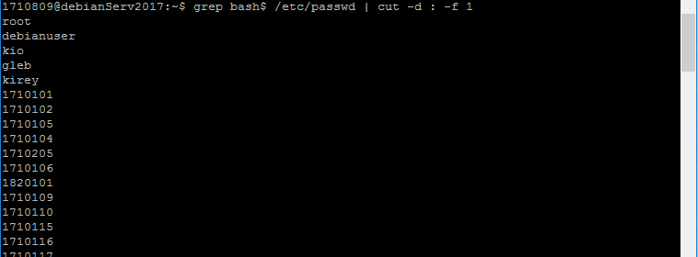

1. Відобразіть у файлі***/etc/group*** всі рядки, що починаються з рядка "***daemon***".

grep ^daemon /etc/passwd



1. Відкрийте всі рядки з тих же самих файлів, в яких немає цього рядка.

grep –v bash$ /etc/passwd

grep –v ^daemon /etc/group

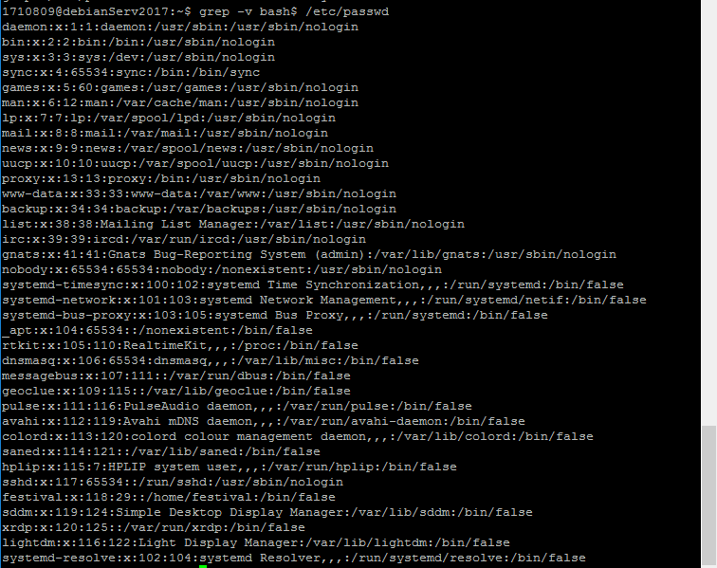

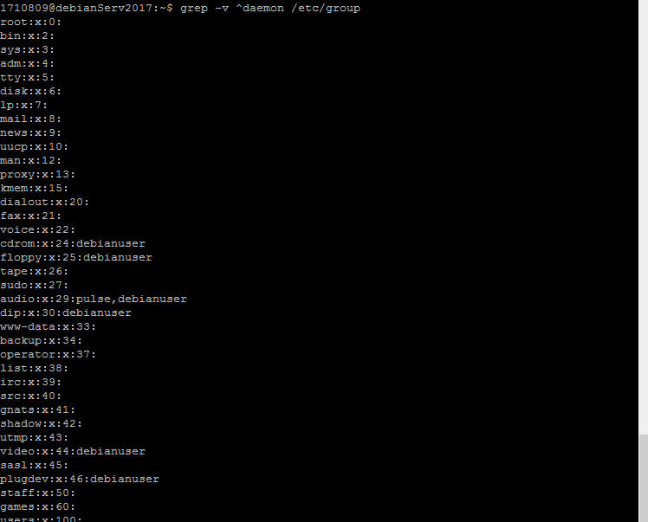

1. Покажіть інформацію про ***localhost*** з файлу ***/etc/hosts***, покажіть номера рядків, в яких знайдено відповідність, і порахуйте кількість входжень шуканого рядка.

grep –n localhost /etc/hosts

grep –c localhost /etc/hosts





1. Покажіть список підкаталогів каталогу ***/usr/share/doc***, в яких міститься інформація про командні оболонки.

ls /usr/share/doc | grep bash

ls –d /usr/share/doc */ | grep bash



1. Підрахуйте, скільки файлів ***README*** знаходиться в цих директоріях.

ls /usr/share/doc/bash | grep –c ^README

ls /usr/share/doc/bash-completion | grep –c ^README





1. За допомогою команди ***grep*** створіть список файлів з вашого домашнього каталогу, які були змінені менше 10 годин тому, не враховуйте при цьому підкаталоги.

grep –l ‘’ $(find . –type f –mmin -600)

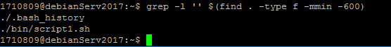

1. Помістіть ці команди у сценарій, за допомогою якого буде створюватися зрозумілий вихідний потік.

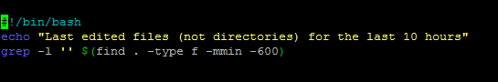

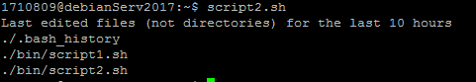

1. Створіть сценарій, за допомогою якого можна перевіряти, чи існує користувач в файлі ***/etc/passwd***.

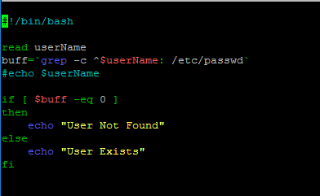

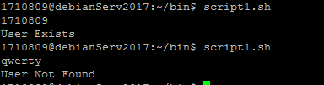

1. Покажіть конфігураційні файли, що знаходяться у каталозі ***/etc***, в іменах яких присутні числа.

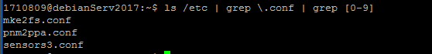

***Контрольні питання***

1. Які символи відносяться до метасимволів для їх застосування у регулярних виразах?
2. Що означають вирази у квадратних дужках у регулярних виразах?
3. Що означає символ ‘***^***’ у регулярних виразах?
4. Що означає символ ‘***$***’ у регулярних виразах?
5. Які символьні класи POSIX можна застосувати у регулярних виразах?
6. Який символ у розширених регулярних виразах одначає збіг 0 або 1 разів?
7. Який символ у розширених регулярних виразах одначає збіг 0 або більше разів?
8. Який символ у розширених регулярних виразах одначає збіг з елементом один або більше разів?